新北市立三多國民中學110學年度第2學期 第二次段考 七年級 自然科試題
※第一、二大題請直接於考卷上作答※ 班級： 座號： 姓名：
一、配合題：(甲～戊)為共同特徵、A～J是生物例子；請將符合內容的『代號』填入下列表格內。
(甲)無細胞核 (乙)無細胞壁及葉綠體 (丙)有細胞壁無葉綠體 (丁)皆為多細胞、有細胞壁 (戊)有葉綠體但都無角質層
A乳酸桿菌 B酵母菌 C藍菌 D青黴菌 E黏菌 F變形蟲 G蘚苔 H矽藻 I紫菜 J香菇
1.每個代號都只有一個「最適合」的表格位置要填入，1個代號1分，共15分。
五界分類 | 原生生物界  原生菌類 | 原生生物界  藻類 | 原生生物界  原生動物 | 原核生物界 | 真菌界 | 植物界
共同特徵
生物例子
每格至少有1個
2.以下是植物分類示意圖，請將(甲)、(乙)、(丙)分類依據的特徵填入適當的 位置。(各1分，共3分)
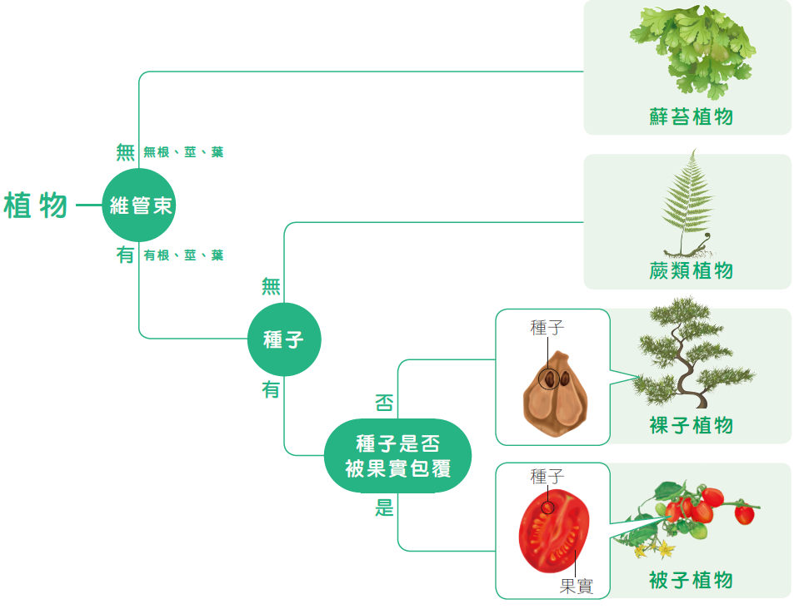

(甲)有無果實(或是否有果實)

(乙)有無維管束(或是否有維管束)

(丙)有無種子(或是否有種子)

二、問答題(共22分)，請閱讀文章後回答問題：
(一)提到基改作物，除了黃豆、玉米，許多臺灣人的第一個反應多半為「木瓜」。在臺南、高雄、屏東等主要產區，這金黃碩大的果實，幾乎全年可收成，一年四季在水果攤上都能看得到，農民種植木瓜收益也相當不錯。但是，木瓜一旦經蚜蟲傳播的輪點病毒感染，整顆植株從樹幹到果實都受到影響以致無法食用，對木瓜產業造成致命性的損失。
中興大學植物病理學系葉錫東教授投入抗輪點病毒基改木瓜研究，歷時二十年的研究開發，但尚未通過農委會商業種植的審查核可。主因應為2003年起，只在研究單位中進行田間試驗階段的基改木瓜，竟然出現在市面上流通販售，經立委踢爆質詢，當時名為衛生署的主管機關到市場抽驗出一成的基改木瓜，顯示農民偷種的情況十分嚴重；農委會甚至曾於2005年在南部一處有機果園中，發現遭受基改基因汙染的木瓜樹。農糧署等主管機關採取宣導、抽查和輔導等多管齊下作法，希望可以根本消除違法種植基改木瓜的情況。
關於基改木瓜的爭議也不曾稍減，包括產量效果不如預期、在美加本土銷售需與中南美洲的木瓜競爭、人類過敏與腸胃道病變風險疑慮日漸加深、非基改與有機木瓜遭受基因汙染難以控制等。例如：某基改木瓜中的基因轉殖技術為孟山都所擁有的專利權，種植有機與非基改的農人如果在不知情的狀況下，木瓜樹遭受基改木瓜的基因汙染，仍有可能因為侵害孟山都的基改種子專利權而吃上官司。
目前臺灣學界與農民開發出其他對抗木瓜輪點病毒的方法，包括網室栽培和傳統育種的抗病新品系等，基改並非唯一解決之道。2015年初，農委會一紙公告，中興大學葉錫東教授所申請的「雙重抗木瓜輪點病毒及木瓜畸葉嵌紋病毒性狀基因轉殖木瓜田間試驗」未通過，再加上近年消費者對基改食品的疑慮日增，本土基改木瓜在臺灣上市的前途未卜。

1. 請簡單敘述出文章中所提到的，基改木瓜具有的好處及壞處各一個。（各2分）
答：(1)好處：
(2)壞處：
(3)請問基改木瓜目前在臺灣是否有取得核准上市的許可? 答：
(二)登革熱是由埃及斑蚊(Aedes aegypti)及白線斑蚊(Aedes albopictus)這兩種病媒蚊所傳播。一旦斑蚊叮咬感染登革熱急性期的患者，蚊蟲身上就會帶有登革病毒而成為傳播者。在台灣，登革熱疫情主要在台南、高雄和屏東等地區。
斑蚊適合在20～32℃的環境下生活，若低於10℃或高於40℃均不利其生長。溫度也影響斑蚊族群的多寡，尤其在25～32℃時最容易傳播登革熱。以白線斑蚊為例，25～32℃時，產卵數幾乎是20℃時的2倍；而幼蟲發育至成蟲的天數也縮短至20℃時的一半。此外，在25～32℃條件下，斑蚊叮咬人類的次數也比較高。亦有研究指出，一隻病媒蚊，將病毒傳播給下一個人的時間，氣溫26℃時需要25天以上，但32℃以上時，只需要7天。
根據世界衛生組織的數據，由蚊子散佈的疾病包括：登革熱、茲卡病毒、西尼羅病毒、瘧疾、黃熱病、屈公病、拉克羅斯腦炎、日本腦炎、裂谷熱等，每年已經造成好幾百萬人死亡；由於全球暖化，適合斑蚊生長的環境越來越多。美國一項研究便警告，50年之內，登革熱和茲卡病毒將蔓延、威脅的人口數估將增至10億。依照暖化的速度，2100年前全球氣溫恐怕將增溫3℃；甚至像歐洲、北美洲，還有熱帶的高緯度地區都無法倖免於難。諷刺的是，研究也發現，一旦地球升溫難以控制，熱帶地區將會熱到不適合蚊子生存，包括西非和東南亞等地區的傳染病情況反而可望因此而和緩些。
(三)瘧疾是一種由瘧原蟲所引起的傳染病，由受感染雌性瘧蚊叮咬了瘧疾患者後，蚊子會受到感染，並在叮咬另一人時把瘧疾傳播出去。瘧疾並不會在人與人之間傳播，卻可透過輸入受污染的血液製品、器官移植或共用刺針或針筒傳播。瘧疾常見於氣候溫暖的地區，如非洲、東南亞及南美洲等熱帶及亞熱帶地區。依據世界衛生組織(WHO)資料，2020年全球感染人數約2.41億，死亡人數約62.7萬人。臺灣在光復初期瘧疾感染極為嚴重，但1965年WHO正式將臺灣列入瘧疾根除地區。
(四)鐮刀型貧血症是屬於體染色體隱性遺傳的一種疾病，由紅血球中的血紅素基因產生單一DNA的突變所引起。正常血红素的蛋白質構造呈圓盤形，而突變後的結構發生改變，在氧氣不足的情況下，容易凝聚成長條結構使患者的紅血球扭曲成鐮刀型；而血紅蛋白纖維長鏈會傷害細胞膜，使紅血球發生溶血，導致嚴重貧血，所以通常鐮形血球性貧血症的同型合子患者(aa)會在幼年就死亡，而鐮形血球基因攜帶者(Aa)的平均壽命為四十歲。但在非洲瘧疾盛行地區，鐮型血球基因攜帶者(Aa)約佔成人人口的40%，遠高於一般地區。
研究發現，瘧疾在非洲造成許多人死亡。而瘧原蟲這種原生動物會寄生於人類紅血球中，但卻無法在鐮刀形狀的紅血球內成長，因此鐮形血球基因攜帶者(Aa)或許因禍得福而不會感染瘧疾。

2.請寫出生物的七個分類階層中，埃及斑蚊及白線斑蚊，最低到哪一個階層都是相同的?（2分）
答：
3.請問(1)埃及斑蚊及白線斑蚊是否能在自然情況下繁殖並產生具有生殖能力的後代? (2)說明你的判斷依據。（各2分）
答：(1) ； (2)
4.請寫出全球暖化對於「由蚊子散佈的疾病」在各地區的傳染數可能會造成什麼影響(增加或減少)?
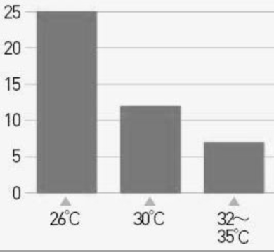
答：(1) 歐洲、北美洲及熱帶的高緯度地區：這類疾病傳染數量可能會 (1分)；
因為 (2分)
(2) 熱帶地區包括西非和東南亞等：這類疾病傳染數量可能會 (1分)。
5.已知右圖的X軸為攝氏溫度，則以下哪個敘述最適合用來表示右圖的Y軸?
答： （2分） (A)登革熱的病患人數 (B)病毒傳播所需天數 (C)斑蚊的產卵數 (D)斑蚊叮咬人類的次數
6.(1)若正常血球者基因型用AA表示，鐮刀型貧血症的同型合子患者用aa表示、基因攜帶者用Aa表示，請問:
如果父母皆為鐮刀型貧血症的基因攜帶者，有多少機率會生出同樣是鐮形血球基因攜帶者(Aa)的子代，而較不易感染瘧疾?(2分)
答：
(2)你覺得鐮刀型貧血症的突變基因是好還是壞，請簡單說明你判斷的原因。(2分)
答：

新北市立三多國民中學110學年度第2學期 第二次段考 七年級 自然科試題
三、單選題：(20題，每題3分，共60分) 班級： 座號： 姓名：
- 下列何者不是遺傳疾病? (A)軟骨發育不全症 (B)新冠肺炎 (C)紅綠色盲 (D)地中海型貧血症
- 白化症是體染色體隱性遺傳，若a 代表白化症的遺傳因子，A 為正常膚色的遺傳因子。小李的爸媽、外婆膚色皆正常，外公是白化症患者，請選出正確的敘述：(A)小李的媽媽基因型應該Aa (B)小李的外公可能將白化症傳染給小李的爸爸 (C)小李不可能患有白化症 (D)男性得到白化症的機率比女性高。
- 偏側蛇蟲草可感染特定種類的螞蟻，被感染的螞蟻會逐漸死去，而蟻屍的外殼將會保護偏側蛇蟲草的生長。在螞蟻死後，此蟲草將會繼續在螞蟻體內生長，並從蟻屍的某些部位長出菌絲，待成熟後即釋放孢子，繼續感染附近的螞蟻。請推測偏側蛇蟲草與下列何者的親緣關係最接近？(A)咸豐草 (B)蜜蜂 (C)藍菌 (D)黑黴菌
- 有四支透明且密閉的試管，分別培養草履蟲、酵母菌、藍菌和大腸桿菌，已知此四支試管內皆含CO₂，但不含有機物也不額外給予養分，其他環境條件則皆適合上述生物的生存。在每日各12小時光照黑暗交替的情況下，下列哪種生物最可能在其試管內生長及繁衍子代？(A)草履蟲 (B)酵母菌 (C)藍菌 (D)大腸桿菌
- 最早的抗生素盤尼西林，是由什麼生物提煉出來的? (A)酵母菌 (B)黑黴菌 (C)青黴菌 (D)藍綠菌
- 試比較下列複製羊與試管嬰兒的生殖方法，以下何者錯誤？(Ａ)甲 (Ｂ)乙 (Ｃ)丙 (Ｄ)丁。
選項 | 複製羊 | 試管嬰兒
甲 | 子代為雙套染色體 | 子代為雙套染色體
乙 | 養分由母體血液供給 | 養分由母體血液供給
丙 | 在體內受精 | 在體外受精
丁 | 無性生殖 | 有性生殖
- 甲、乙、丙、丁、戊是屬於同一目之五種生物，左下圖表示它們的分類階層。請問下列哪兩種生物間的親緣關係最疏遠？(Ａ)甲、乙 (Ｂ)乙、丙 (Ｃ)丁、戊 (Ｄ)乙、戊
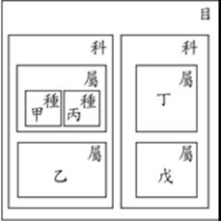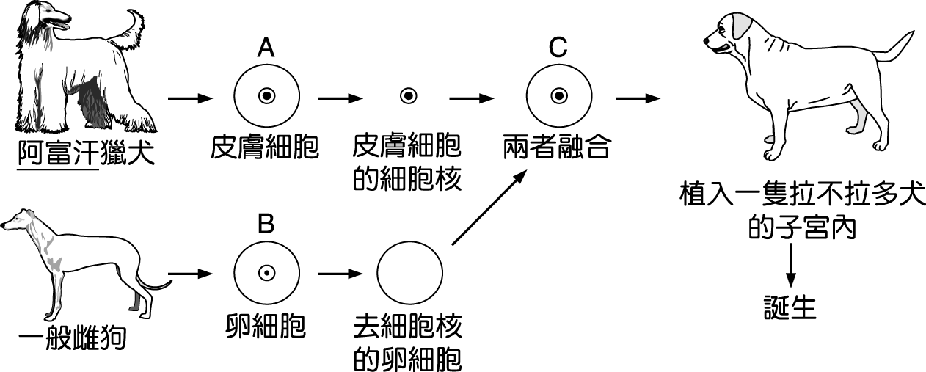
- 2005 年，南韓科學家成功複製了全球首隻的複製狗。其複製流程如右上圖，請問以下何者正確：(Ａ)複製狗體細胞內的染色體是雙套 (Ｂ)複製出的狗同時具有阿富汗獵犬和拉不拉多區犬的優點 (Ｃ)複製出公狗或母狗的機率各是50% (Ｄ)複製出的狗，遺傳性狀會和拉不拉多相同
- 左下圖為銀杏（學名：Ginkgo biloba）的示意圖，已知銀杏屬於裸子植物，產生的白果及銀杏葉可用於食用及環境美化。下列關於銀杏的推論，何者錯誤？ (A)Ginkgo為屬名 (B)具有果實的構造 (C)具有維管束 (D)不會開花
類別 | 物種數量百分比
蘚苔植物 | 26.1％
蕨類植物 | 10.9％
裸子植物 | 1.5％
被子植物 | 61.5％
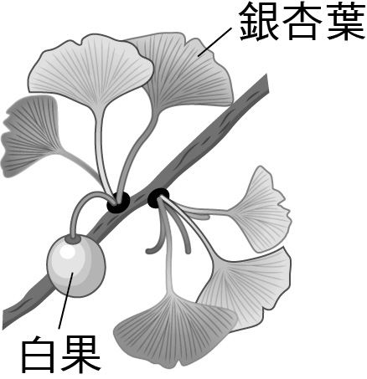
- 某研究機構估計出臺灣各類別的植物物種數量百分比，如右上表所示。根據此表分析，下列何者所涵蓋的物種數量百分比最不合理？ (A)會開花的植物占61.5％ (B)有種子的植物占63％ (C)有維管束的植物占73.9％ (D)利用孢子繁殖的植物占26.1％
- 目前已知最古老的化石為澳洲的藍菌化石，下列關於藍菌的敘述何者正確？(A)屬於原核生物界 (B)具有葉綠體、可行光合作用 (C)跟黴菌的親緣關係比跟細菌還要近 (D)具有核膜包圍形成的細胞核
- 小花利用複式顯微鏡觀察水中的小生物時，看到某種單細胞、不具有葉綠體的小生物， 往視野的左上方游動離開視野。下列相關敘述何者正確？(A)此小生物應為藻類 (B)此小生物應為動物界 (C)此小生物應為原生動物 (D)小花應將玻片往右下方移動，才能重新看到小生物。
- 阿木在野外採集到下列五種生物，分別為細菌、黴菌、地錢、鳥巢蕨、百合，阿木於是依照各生物的特徵做一個分類表如圖，則下列敘述何者正確？(Ａ) a 依細胞有無細胞膜分類 (Ｂ) b 依是否有細胞壁分類 (Ｃ) c 分類依據是有無孢子 (Ｄ) d 是依據種子的有無作分類。
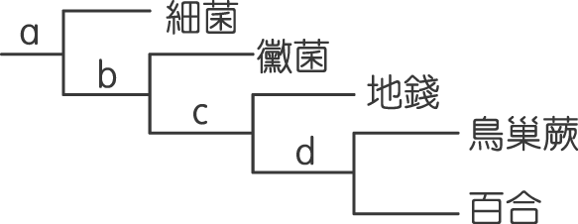
◎有犬、貓、海豚、狸、胡狼、牛蛙等六種生物，依附表所給的資料，了解其分類上的關係，試回答問題14～15:
界
門 |  |  | 脊索動物
綱 | 哺乳 |  | 哺乳 |  |  | 兩生
目 | 食肉 | 食肉 | 鯨 | 食肉 |  | 無尾
科 | 犬 | 貓 | 海豚 | 犬 |  | 赤蛙
屬 | 犬 | 貓 |  | 狸 | 犬
種 | 犬 | 貓 | 海豚 | 狸 | 胡狼 | 牛蛙
- 由資料顯示，狸的分類階層下列何者正確？ (Ａ)食肉目 (Ｂ)鯨目 (Ｃ)無尾目 (Ｄ)犬屬
- 由資料顯示，胡狼是屬於下列何者？ (Ａ)貓科 (Ｂ)鯨目 (Ｃ)無尾目 (Ｄ)哺乳綱
◎小華和小明找到4隻昆蟲，記錄特徵如圖(一)，並依照圖(二)檢索表進行昆蟲鑑定，請回答問題16～18:
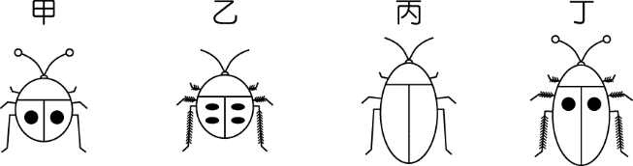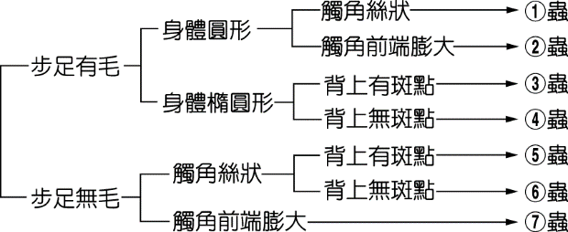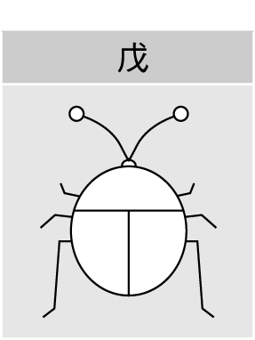
圖(一) 圖(二) 圖(三)
- 小華將甲、乙歸為一類，丙、丁歸另一類；小明卻將甲、丁歸為一類，乙、丙歸另一類，兩人依據的特徵分別為何？ (Ａ)小華：身體的形狀，小明：觸角的構造 (Ｂ)小華：背部有無斑點，小明：身體的形狀 (Ｃ)小華：步足是否有毛，小明：背部有無斑點 (Ｄ)小華：觸角的構造，小明：步足是否有毛。
- 小華根據圖(二)進行檢索，甲、乙、丙、丁四隻昆蟲的檢索結果依序為何？ (Ａ) (Ｂ) (Ｃ) (Ｄ)。
- 承上題，檢索圖(三)戊昆蟲，結果會與甲相同，請問何者解釋較正確？(Ａ)甲、戊雖然外觀不同，但可相信檢索結果一定為同一種生物 (Ｂ)圖(二)的檢索表不夠完整，甲、戊可能為不同種生物 (Ｃ)戊不適用圖(二)的檢索表 (Ｄ)依據身體形狀的差異，甲、戊為不同種。
◎請看圖回答問題19～20:
- 請問圖中戊、己的構造各為何？ (Ａ)戊為孢子囊堆、己為孢子 (Ｂ)戊為孢子囊、己為孢子 (Ｃ)戊為種子、己為孢子 (Ｄ)戊為毬果、己為花粉。
- 已知甲是成熟葉背面的構造，請問下列敘述何有誤? (Ａ)若想看到戊的構造，要取圖(一)甲部分置於複式顯微鏡下觀察 (Ｂ)不同植物的甲，其排列方式可能會有所差異 (Ｃ)乙是直立莖的構造 (Ｄ)丁內具有維管束。

※ 試題到此結束，請記得選擇題要劃記在答案卡上、手寫卷要繳交 ※

